Česká společnost ornitologická – **p. Gibiš**

zve

**na zajímavou přednášku se soutěžemi** **Festival ptactva**

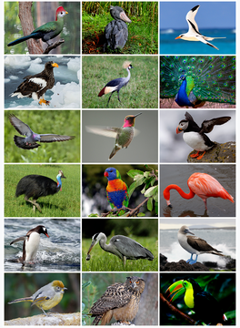**čtvrtek 06. 10. 2022**

**od 14.00 hod. v budově ZŠ**